Nombre del Proyecto | MiniFit
QA responsable | Polet Adasme

ID Caso de Prueba | MIN-142
Nombre caso de prueba | Validar que en catalogo - usuario se pueda crear un usuario apoderado
Fecha | 25-11

Evidencia de Pruebas
Paso N°1 | Iniciar sesión  
Paso N°2 | Acceder a Usuario  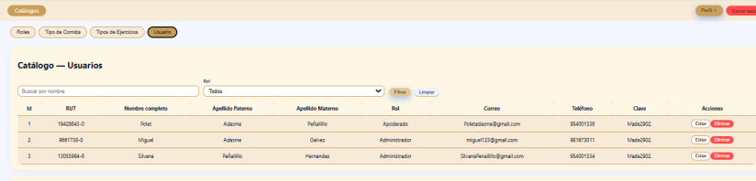
Paso N°3 | Crear un usuario apoderado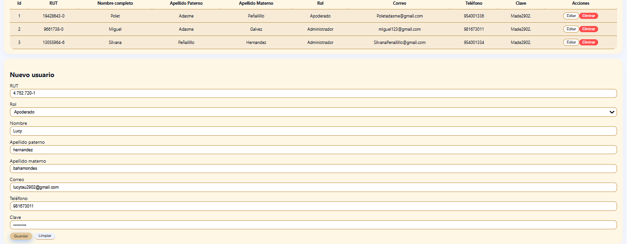
Paso N°4 | Rellenar formulario
Paso N°5 | Validar que se creo el usuario  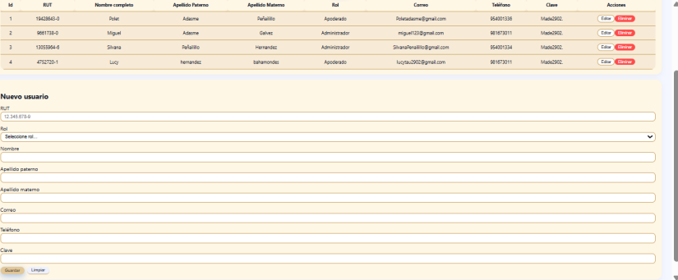
Paso N°6 | Validar que en la APP se pueda acceder con el usuario  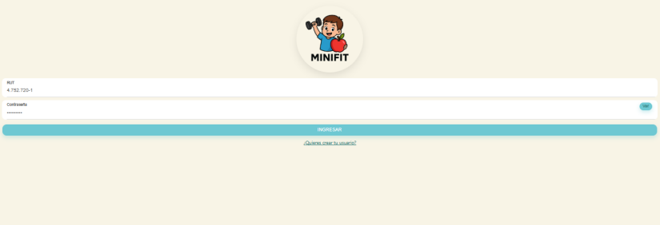
Paso N°7 | Se genera correctamente, pide ingresar un hijo.  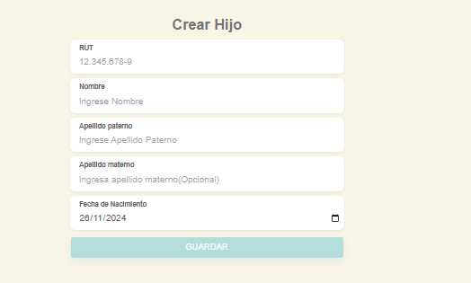
Paso N°8 | Ingresar credenciales en mantenedor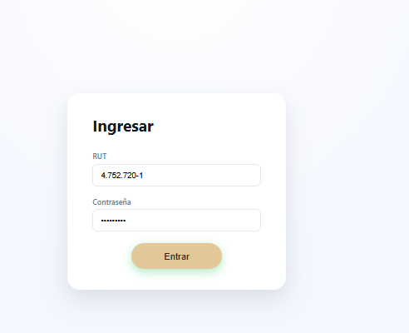
Paso N°9 | Validar que no puede acceder 